
Especificação de Requisitos de Software (ERS)

AgendaVest

Asheley Cristiny Gomes Tombolo
Beatriz Vasconcelo Giacomini Aragão
Presidente Prudente – 2026
Sumário
1. Introdução 5
1.1 Propósito 5
1.2 Escopo 5
1.3 Definições, Siglas e Abreviações do Aplicativo 5
2. Descrição Geral do Sistema 6
3. Requisitos Funcionais 7
3.1. Login do Usuário 7
3.2. Cadastro de Novo Usuário 7
3.3. Recuperação de Senha 8
3.4. Acesso como Visitante 8
3.5. Visualização da Home 8
3.6. Consulta de Vestibulares 9
3.7. Pesquisa e Filtro de Vestibulares 10
3.8. Ordenação dos Vestibulares 11
3.9. Situação do Vestibular 11
3.10. Detalhes do Vestibular 12
3.11. Adição de Vestibular à Agenda 12
3.12. Remoção de Vestibular da Agenda 12
3.13. Visualização da Agenda 13
3.14. Navegação pelo Calendário 14
3.15. Mapa Interativo 14
3.16. Pesquisa por Proximidade 14
3.17. Pesquisa por Local de Referência 15
3.18. Visualização do Perfil 15
3.19. Alteração de Dados do Usuário 16
3.20. Alteração da Foto de Perfil 16
3.21. Alteração de Senha pelo Perfil 16
3.22. Envio de Sugestões 17
3.23. Logout 17
3.24. Exclusão do Perfil 17
4. Requisitos Não Funcionais 18
4.1 Desempenho 18
4.2 Segurança 18
4.3 Usabilidade 18
4.4 Compatibilidade 19
4.5 Conectividade 19
5. Modelagem do Sistema 19
5.1. Diagrama de Casos de Uso 19
5.1.1 Ator: Visitante 19
5.1.2. Ator: Usuário Cadastrado 20
6. Restrições 21
6.1 Restrições Tecnológicas 21
6.2 Restrições de Plataforma e Hardware 21
6.3. Restrições de Conectividade 22
6.4. Restrições de Acesso 22
6.5. Restrições Geográficas 22
6.6. Restrições Legais e de Segurança 22
6.7. Restrições de Prazo e Recursos 23
7. Prazos (Cronograma) 23
7.1. Cronograma Inicial 24
7.2. Desenvolvimento Realizado e Adaptações 24
8. Regras de Negócio 25
8.1 Validação de Cadastro 25
8.2 Autenticação do Usuário 25
8.3. Recuperação de Senha 25
8.4. Alteração de Dados Pessoais 26
8.5. Alteração de Senha pelo Perfil 26
8.6. Controle de Acesso do Visitante 26
8.7. Determinação da Situação dos Vestibulares 27
8.8. Ordenação dos Vestibulares 27
8.9. Pesquisa e Filtros de Vestibulares 27
8.10. Organização dos Vestibulares do Usuário 28
8.11. Adição de Vestibulares à Agenda 28
8.12. Restrição de Adição de Processos Encerrados 28
8.13. Remoção de Vestibulares da Agenda 29
8.14. Visualização do Calendário 29
8.15. Consulta de Provas Anteriores 29
8.16. Pesquisa de Universidades no Mapa 30
8.17. Pesquisa por Localização 30
8.18. Envio de Sugestões 30
8.19. Exclusão da Conta 30
8.20. Validação das Datas dos Vestibulares 31
9. Anexos 31
9.1 Imagens das Telas 31
9.1.1 Tela de Inicial 31
9.1.2. Tela de Login 32
9.1.3. Tela de Cadastro 33
9.1.4. Tela de Recuperação de Senha 34
9.1.5. Tela Home – Visitante 35
9.1.6. Tela Home – Usuário Cadastrado 36
9.1.7. Tela Vestibulares – Visitante 37
9.1.8. Tela Vestibulares – Usuário Cadastrado 38
9.1.9. Tela Detalhes do Vestibulares 39
9.1.10. Tela de Provas Anteriores 40
9.1.11. Tela Minha Agenda — Visitante 41
9.1.12. Tela Minha Agenda — Usuário Cadastrado 42
9.1.13. Tela Mapa 43
9.1.14. Tela Perfil – Visitante 44
9.1.15. Tela Perfil – Usuário Cadastrado 45

1. Introdução

1.1 Propósito
Este documento tem como objetivo descrever as especificações de requisitos do aplicativo AgendaVest, desenvolvido para auxiliar estudantes na organização e no acompanhamento de vestibulares.
O aplicativo permite que os usuários se cadastrem, realizem login, alterem seus dados pessoais, consultem vestibulares, acompanhem períodos de inscrição e datas de provas, adicionem vestibulares à sua agenda pessoal e visualizem universidades por meio de um mapa interativo.
O principal objetivo do AgendaVest é facilitar o acesso às informações sobre processos seletivos e ajudar os usuários a se programarem melhor em relação às inscrições, provas e demais datas importantes.

1.2 Escopo
O AgendaVest será utilizado principalmente por estudantes que desejam acompanhar vestibulares de instituições localizadas na região Sudeste do Brasil.
O aplicativo permitirá que os usuários consultem vestibulares, pesquisem processos seletivos, acompanhem períodos de inscrição e datas de provas e adicionem vestibulares de interesse à sua agenda pessoal.
O sistema também disponibilizará um mapa interativo para auxiliar na localização de universidades, apresentando informações como instituição, curso, nota de corte, localização e distância.
Usuários não cadastrados poderão acessar o aplicativo como visitantes, porém terão acesso limitado a determinadas funcionalidades. Recursos pessoais, como agenda e gerenciamento do perfil, exigirão autenticação.
O aplicativo será desenvolvido para dispositivos Android.

1.3 Definições, Siglas e Abreviações do Aplicativo
- ERS: Especificação de Requisitos de Software
- UI: Interface de Usuário
- UX: Experiência do Usuário
- API: Interface de Programação de Aplicações
- CRUD: Create, Read, Update, Delete – Criar, Ler, Atualizar, Excluir
- JWT: JSON Web Token, utilizado no processo de autenticação dos usuários
- GPS: Sistema de Posicionamento Global, utilizado para obtenção da localização do dispositivo.
- Vestibular: Processo seletivo utilizado por instituições de ensino para ingresso de estudantes
- Nota de Corte: Nota utilizada como referência para ingresso em determinado curso ou instituição

2. Descrição Geral do Sistema
O sistema será um aplicativo para dispositivos móveis que permitirá aos usuários:
- Realizar cadastro;
- Fazer login e logout;
- Recuperar ou alterar senha;
- Acesso ao sistema como visitante;
- Visualizar vestibulares disponíveis;
- Separar visualmente os vestibulares adicionados à agenda dos demais vestibulares disponíveis;
- Pesquisar vestibulares pelo nome;
- Filtrar vestibulares de acordo com sua situação atual;
- Ordenar automaticamente os vestibulares de acordo com sua prioridade e proximidade das datas;
- Consultar a situação atual das inscrições e do processo seletivo;
- Visualizar informações detalhadas dos vestibulares;
- Adicionar vestibulares à sua agenda pessoal;
- Remover vestibulares da agenda;
- Visualizar datas importantes em um calendário;
- Acompanhar próximos eventos relacionados aos vestibulares;
- Pesquisar universidades por meio de um mapa interativo;
- Consultar localização, distância e nota de corte;
- Alterar nome, e-mail e foto de perfil;
- Alterar a própria senha;
- Enviar sugestões de vestibulares e cursos;
- Excluir a própria conta.

3. Requisitos Funcionais

3.1. Login do Usuário
- Descrição: O sistema deve permitir que usuários realizem login utilizando e-mail e senha
- Entradas: E-mail e senha.
- Saídas: Acesso ao aplicativo ou mensagem de erro
- Exemplo:
  - O usuário informa um e-mail cadastrado e sua senha
  - Caso os dados estejam corretos, o sistema autentica o usuário e o direciona para a tela Home.
  - Caso os dados estejam incorretos, o sistema apresenta uma mensagem informando que o e-mail ou a senha são inválidos

3.2. Cadastro de Novo Usuário
- Descrição: O sistema deve permitir que novos usuários criem uma conta no AgendaVest.
- Entradas: Nome de usuário, e-mail, senha, palavra-chave e foto de perfil (opcional).
- Saídas: Confirmação de cadastro ou mensagem de erro.
- Exemplo:
  - O usuário preenche os dados solicitados.
  - O sistema verifica se os campos são válidos e se o e-mail ainda não está cadastrado.
  - Caso as informações estejam corretas, a conta é criada.

3.3. Recuperação de Senha
- Descrição: O sistema deve permitir que usuários cadastrados redefinam sua senha utilizando a palavra-chave cadastrada anteriormente.
- Entradas: E-mail, nova senha, confirmação da nova senha e palavra-chave.
- Saídas: Confirmação da alteração ou mensagem de erro.
- Exemplo:
  - O usuário informa seu e-mail, uma nova senha, confirma a nova senha e informa sua palavra-chave.
  - Caso as informações estejam corretas, a senha é atualizada e o usuário pode retornar à tela de login.

3.4. Acesso como Visitante
- Descrição: O sistema deve permitir o acesso ao aplicativo sem a necessidade de criação de conta.
- Entradas: Seleção da opção “Visitante”.
- Saídas: Acesso limitado às funcionalidades públicas do sistema.
- Exemplo:
  - O usuário seleciona a opção “Visitante” na tela inicial.
  - O sistema direciona o usuário para a Home.
  - Funcionalidades exclusivas de usuários cadastrados permanecem bloqueadas.

3.5. Visualização da Home
- Descrição: O sistema deve apresentar uma tela inicial com informações relevantes ao usuário.
- Entradas: Acesso à tela Home.
- Saídas: Exibição de próximos eventos e informações relacionadas aos vestibulares.
- Exemplo - Visitante:
  - O visitante acessa a tela home e visualiza uma saudação, dois cards informativos sobre a agenda e provas próximas e “Próximos eventos”.
  - Como não está autenticado, os cards de agenda e próximas provas permanecem bloqueados e exibem a orientação para realizar login.
  - Também é exibida uma mensagem informando que, para acompanhar vestibulares e próximas provas, é necessário entrar em uma conta.
  - O visitante pode clicar no botão “Entrar” para ser direcionado à tela de Login.
- Exemplo – Usuário Cadastrado
  - O usuário cadastrado acessa a tela Home após realizar login.
  - O sistema apresenta informações da sua agenda, a quantidade de provas próximas, os próximos eventos e os vestibulares adicionados pelo usuário.
  - O usuário pode acessar os detalhes das informações disponíveis e utilizar a barra de navegação para acessar as demais telas do aplicativo.

3.6. Consulta de Vestibulares
- Descrição: O sistema deve apresentar os vestibulares cadastrados, permitindo pesquisa pelo nome, filtragem por situação, organização por prioridade e separação dos vestibulares adicionados à agenda do usuário.
- Entradas: Acesso à tela Vestibulares, texto digitado na barra de pesquisa e seleção de um filtro.
- Saídas: Lista de vestibulares organizada conforme a pesquisa, filtros, situação atual e presença na agenda do usuário.
- Exemplo – Visitante:
  - O visitante acessa a tela Vestibulares e visualiza os vestibulares disponíveis, com nome, data de início das inscrições, situação atual e botão “Ver Mais”.
  - O visitante pode pesquisar um vestibular pelo nome e utilizar os filtros “Todos”, “Abertas”, “Em breve”, “Inscrições encerradas” e “Processo encerrado”.
  - Os vestibulares são apresentados de forma ordenada, priorizando “Inscrições abertas”, seguidas de “Inscrições em breve”, “Inscrições encerradas” e “Processo encerrado”.
  - Ao clicar no botão “Ver Mais”, o sistema exibe a mensagem “Login necessário”, informando que é preciso realizar login para acessar os detalhes do vestibular.
- Exemplo – Usuário Cadastrado:
  - O usuário cadastrado acessa a tela Vestibulares e visualiza os processos seletivos organizados em três seções.
  - Na seção “Meus vestibulares”, são apresentados os vestibulares já adicionados à sua agenda.
  - Na seção “Inscrições abertas”, são apresentados os vestibulares com inscrições abertas que ainda não foram adicionados à agenda.
  - Na seção “Outros vestibulares”, são apresentados os demais vestibulares disponíveis.
  - O sistema evita que um mesmo vestibular apareça em mais de uma seção.
  - O usuário pode utilizar a barra de pesquisa e os filtros de situação para encontrar vestibulares específicos.
  - Os vestibulares são ordenados de acordo com sua situação e proximidade das datas, respeitando a organização das seções.
  - Ao selecionar “Ver Mais”, o sistema direciona o usuário para a tela de detalhes do vestibular selecionado.

3.7. Pesquisa e Filtro de Vestibulares
- Descrição: O sistema deve permitir que o usuário localize vestibulares por meio da barra de pesquisa e dos filtros de situação.
- Entradas: Nome ou parte do nome do vestibular e filtro selecionado.
- Saídas: Lista de vestibulares correspondentes à pesquisa e ao filtro aplicado.
- Exemplo:
  - O usuário pesquisa por “FUVEST” e o sistema apresenta os vestibulares que correspondem ao termo pesquisado.
  - Caso o usuário selecione o filtro “Abertas”, o sistema apresenta somente vestibulares que estejam com inscrições abertas.
  - Caso o usuário selecione “Inscrições encerradas”, são apresentados apenas os vestibulares cujo período de inscrição terminou, mas cujo processo ainda não foi encerrado.
  - Ao selecionar “Todos”, o sistema volta a apresentar todos os vestibulares cadastrados.

3.8. Ordenação dos Vestibulares
- Descrição: O sistema deve organizar automaticamente os vestibulares de acordo com sua situação e com as datas mais próximas.
- Entradas: Dados de inscrição e data de prova cadastrados para cada vestibular.
- Saídas: Lista organizada por prioridade.
- Exemplo:
  - Vestibulares com inscrições abertas devem ser apresentados primeiro.
  - Em seguida, devem aparecer vestibulares com inscrições em breve.
  - Despois vestibulares com inscrições encerradas, mas cuja a prova ainda não ocorreu.
  - E por fim, devem aparecer vestibulares cujo processo seletivo já foi encerrado.
  - Dentro de cada situação, os vestibulares devem ser organizados considerando a data mais próxima relacionada ao processo

3.9. Situação do Vestibular
- Descrição: O sistema deve identificar a situação atual de um vestibular utilizando suas datas de inscrição e prova.
- Entradas: Data inicial da inscrição, data final da inscrição e data da prova.
- Saídas: Situação atual do vestibular
- Exemplo:
  - Caso as inscrições ainda não tenham começado, o sistema apresenta “Inscrições em breve”.
  - Durante o período de inscrições, apresenta “Inscrições abertas”.
  - Caso as inscrições tenham terminado, mas a prova ainda não tenha ocorrido, apresenta “Inscriçoes encerradas”.
  - Caso a data da prova também tenha passado, apresenta “Processo encerrado”.

3.10. Detalhes do Vestibular
- Descrição: O sistema deve permitir que usuários cadastrados visualizem informações detalhadas sobre um vestibular.
- Entradas: Seleção do botão “Ver Mais”.
- Saídas: Tela contendo informações detalhadas sobre o vestibular.
- Exemplo:
  - O usuário cadastrado seleciona “Ver Mais”.
  - O sistema apresenta período de inscrições, data da prova, taxa de inscrição, edital e provas anteriores.
  - Caso o visitante tente acessar a função, o sistema informa que é necessário realizar login.

3.11. Adição de Vestibular à Agenda
- Descrição: O sistema deve permitir que usuários cadastrados adicionem vestibulares à sua agenda pessoal.
- Entradas: Seleção da opção “Adicionar à minha agenda”.
- Saídas: Confirmação da inclusão do vestibular.
- Exemplo:
  - O usuário acessa os detalhes de um vestibular e seleciona a opção de adicioná-lo à agenda
  - O vestibular passa a ser exibido em sua agenda pessoal.

3.12. Remoção de Vestibular da Agenda
- Descrição: O sistema deve permitir que o usuário remova um vestibular anteriormente adicionado à sua agenda.
- Entradas: Seleção da opção “Remover da Agenda”.
- Saídas: Confirmação da remoção ou cancelamento da operação.
- Exemplo:
  - O usuário acessa os detalhes de um vestibular que já está adicionado à sua agenda.
  - O sistema apresenta um botão “Remover da Agenda” na cor vermelha.
  - Ao clicar no botão, o sistema exibe uma solicitando a confirmação da remoção
  - Caso o usuário confirme, o vestibular é removido de sua agenda. Se o processo seletivo ainda não estiver encerrado, o botão volta a apresentar a opção “Adicionar à Minha Agenda”. Caso o processo já esteja encerrado, o sistema apresenta o botão “Processo Encerrado”, desabilitado.
  - Caso o usuário cancele, o vestibular permanece em sua agenda.

3.13. Visualização da Agenda
- Descrição: O sistema deve apresentar a tela Minha Agenda de acordo com o tipo de acesso do usuário.
- Entradas: Acesso à tela Minha Agenda.
- Saídas: Exibição da agenda pessoal para usuários autenticados ou orientação para login e cadastro no caso de visitantes.
- Exemplo – Visitante:
  - O visitante acessa a tela Minha Agenda.
  - Como não possui conta, o sistema não apresenta um calendário pessoal e é exibida uma mensagem informando que é necessário entrar em uma conta para acessar a agenda.
  - O visitante pode selecionar o botão “Entrar para ser direcionado à tela de Login, ou pode selecionar “Cadastre-se” para ser direcionado à teça de Cadastro.
- Exemplo – Usuário Cadastrado:
  - O usuário cadastrado acessa a tela Minha Agenda e visualiza um calendário mensal.
  - O usuário pode navegar entre os meses e selecionar uma data específica.
  - Ao selecionar um dia, o sistema apresenta os vestibulares adicionados pelo usuário relacionados àquela data

3.14. Navegação pelo Calendário
- Descrição: O sistema deve permitir que o usuário navegue entre os meses do calendário.
- Entradas: Seleção das setas de navegação.
- Saídas: Exibição do mês anterior ou seguinte.
- Exemplo:
  - O usuário clica na seta para avançar.
  - O sistema apresenta o mês seguinte e atualiza os dias correspondentes.

3.15. Mapa Interativo
- Descrição: O sistema deve permitir que o usuário visualize universidades por meio de um mapa interativo.
- Entradas: Pesquisa realizada pelo usuário e escolha do tipo de localização.
- Saídas: Lista de universidades e marcações no mapa.
- Exemplo:
  - O usuário realiza uma pesquisa
  - O sistema apresenta as universidades correspondentes no mapa em uma lista.
  - As informações exibidas podem incluir nome da instituição, localização, nota de corte e distância

3.16. Pesquisa por Proximidade
- Descrição: O sistema deve permitir que o usuário utilize sua localização atual como referência para ordenar os resultados.
- Entradas: Localização do dispositivo e pesquisa realizada.
- Saídas: Universidades organizadas de acordo com a proximidade.
- Exemplo:
  - O usuário seleciona a opção “Mais Próximos”.
  - O sistema utiliza a localização do dispositivo como referência.
  - Os resultados são apresentados considerando a distância até o usuário.

3.17. Pesquisa por Local de Referência
- Descrição: O sistema deve permitir que o usuário escolha um local diferente da sua localização atual como referência.
- Entradas: Cidade ou estado informado pelo usuário.
- Saídas: Resultados apresentados considerando o local selecionado.
- Exemplo:
  - O usuário seleciona “Escolher Local” e informa uma cidade ou estado.
  - O sistema utiliza esse local para calcular a distância até as universidades apresentadas.

3.18. Visualização do Perfil
- Descrição: O sistema deve apresentar a tela Perfil de acordo com o tipo de acesso do usuário.
- Entradas: Acesso à tela Perfil.
- Saídas: Opções de autenticação para visitantes ou informações e funcionalidades da conta para usuários cadastrados.
- Exemplo – Visitante:
  - O visitante acessa a tela Perfil.
  - O sistema apresenta uma mensagem informando que é necessário entrar em uma conta para acessar o perfil.
  - O visitante pode selecionar “Entrar” para ser direcionado à tela de Login ou também pode selecionar “Cadastre-se” para ser direcionado à tela de Cadastro.
- Exemplo – Usuário Cadastrado:
  - O usuário cadastrado acessa a tela Perfil e visualiza sua foto, nome de usuário e e-mail.
  - O sistema apresenta as seções “Meus dados”, “Segurança” e “Sugestões”.
  - O usuário pode alterar seus dados pessoais, alterar a senha, trocar a foto de perfil, enviar sugestões, sair da conta ou excluir o perfil.

3.19. Alteração de Dados do Usuário
- Descrição: O sistema deve permitir que o usuário altere seu nome de usuário e e-mail.
- Entradas: Novo nome de usuário e/ou novo e-mail.
- Saídas: Confirmação da alteração ou mensagem de erro.
- Exemplo:
  - O usuário acessa a seção “Meus dados” e seleciona “Editar”.
  - O usuário altera as informações desejadas e seleciona “Salvar Alterações”.
  - O sistema atualiza os dados e apresenta uma mensagem de confirmação.

3.20. Alteração da Foto de Perfil
- Descrição: O sistema deve permitir que o usuário altere sua foto de perfil.
- Entradas: Imagem selecionada no dispositivo.
- Saídas: Atualização da foto do usuário.
- Exemplo:
  - O usuário seleciona “Trocar Foto de Perfil”.
  - O aplicativo solicita acesso às imagens do dispositivo.
  - Após a seleção, a nova foto é salva e exibida no perfil.

3.21. Alteração de Senha pelo Perfil
- Descrição: O sistema deve permitir que o usuário autenticado altere sua senha.
- Entradas: Nova senha, confirmação da nova senha e palavra-chave.
- Saídas: Confirmação da alteração ou mensagem de erro.
- Exemplo:
  - O usuário acessa a seção “Segurança”, informa uma nova senha, confirma a nova senha e digita sua palavra chave.
  - Caso os dados estejam corretos, o sistema atualiza a senha

3.22. Envio de Sugestões
- Descrição: O sistema deve permitir que usuários cadastrados enviem sugestões de vestibulares ou cursos.
- Entradas: Nome do vestibular ou curso sugerido.
- Saídas: Confirmação do envio ou mensagem de erro.
- Exemplo:
  - O usuário acessa a seção “Sugestões”, digita a sugestão e seleciona “Enviar Sugestão”.
  - O sistema registra a sugestão

3.23. Logout
- Descrição: O sistema deve permitir que usuários cadastrados encerrem sua sessão.
- Entradas: Seleção da opção “Sair da Conta”.
- Saídas: Encerramento da sessão e retorno à tela inicial.
- Exemplo:
  - O usuário clica no botão “Sair da Conta”
  - O sistema solicita confirmação.
  - Após o usuário confirmar, a sessão é encerrada

3.24. Exclusão do Perfil
- Descrição: O sistema deve permitir que o usuário exclua sua própria conta.
- Entradas: Senha do usuário.
- Saídas: Exclusão da conta ou mensagem de erro.
- Exemplo:
  - O usuário seleciona “Deletar Perfil”.
  - O sistema solicita a senha para confirmar a exclusão.
  - Caso a senha esteja correta, a conta é excluída.
  - Caso a senha esteja incorreta ou o campo esteja vazio, o sistema apresenta uma mensagem de erro e não realiza a exclusão.

3.25. Consulta de Provas Anteriores
- Descrição: O sistema deve permitir que usuários cadastrados consultem provas anteriores e seus respectivos gabaritos.
- Entradas: Seleção da opção de provas anteriores na tela de detalhes de um vestibular.
- Saídas: Lista de provas disponíveis, organizadas por ano e fase, com opções para visualizar a prova e o gabarito.
- Exemplo:
- O usuário cadastrado acessa os detalhes de um vestibular e seleciona a opção de provas anteriores.
- O sistema apresenta as provas disponíveis, identificadas pelo ano e pela fase correspondente.
- O usuário pode selecionar “Ver Prova” ou “Ver Gabarito” para abrir o documento desejado.
- Caso não existam provas cadastradas para o vestibular, o sistema deverá informar que não há provas disponíveis.

4. Requisitos Não Funcionais

4.1 Desempenho
- O sistema deve responder às ações do usuário em tempo adequado para uma aplicação mobile.
- As telas, pesquisas, agenda, mapa e demais informações devem ser carregadas sem travamentos significativos durante condições normais de uso.
- As listagens devem utilizar componentes adequados para evitar perda de desempenho.

4.2 Segurança
- As senhas dos usuários não devem ser armazenadas em texto simples no banco de dados.
- O sistema deve validar as credenciais antes de permitir o acesso às funcionalidades restritas.
- O usuário autenticado deve ser identificado por meio de token.
- Um usuário deve acessar e alterar apenas seus próprios dados.
- A alteração de senha deve exigir a palavra-chave cadastrada.
- A exclusão do perfil deve exigir senha de usuário
- O sistema não deve permitir o cadastro de dois usuários com o mesmo e-mail.

Usabilidade
- A interface deve ser intuitiva e de fácil utilização.
- Os botões devem possuir textos que permitam identificar claramente sua função.
- O sistema deve apresentar mensagens de erro, confirmação e orientação quando necessário.
- O sistema deve apresentar indicadores de carregamento durante operações que possam levar algum tempo.
- As funcionalidades indisponíveis para visitantes devem informar a necessidade de realizar login.
- A situação dos vestibulares deve ser apresentada de forma visual e de fácil identificação.
- Os botões relacionados à agenda devem representar visualmente seu estado, utilizando “Adicionar à Minha Agenda” quando o vestibular ainda não estiver adicionado e “Remover da Minha Agenda” quando já estiver na agenda.
- Os filtros da tela Vestibulares devem permitir que o usuário identifique rapidamente processos seletivos de acordo com sua situação.
- O filtro selecionado deve possuir destaque visual em relação aos demais.
- Os filtros devem ser apresentados de forma horizontal e permitir navegação entre as opções sem comprometer o espaço destinado à lista de vestibulares.

4.4 Compatibilidade
- O aplicativo será destinado a dispositivos móveis com sistema operacional Android.
- A interface deverá se adaptar às dimensões de tela utilizadas nos dispositivos testados.

4.5 Conectividade
- As funcionalidades que dependem da API exigem conexão com a rede na qual o servidor estiver disponível.
- Caso não seja possível estabelecer comunicação com o servidor, o aplicativo deverá apresentar uma mensagem ao usuário.

5. Modelagem do Sistema

5.1. Diagrama de Casos de Uso

5.1.1 Ator: Visitante
  - Ações:
    - Acessar o aplicativo como visitante;
    - Visualizar a Home limitada;
    - Visualizar vestibulares;
    - Pesquisar vestibulares;
    - Filtrar vestibulares por situação;
    - Utilizar mapa;
    - Consultar universidades, localização, distância e nota de corte;
    - Acessar a tela Minha Agenda, recebendo orientação para login;
    - Acessar a tela de Perfil, recebendo orientação para login;
    - Realizar login;
    - Realizar Cadastro.

5.1.2. Ator: Usuário Cadastrado
  - Ações:
    - Fazer login;
    - Fazer logout;
    - Visualizar a home completa;
    - Visualizar vestibulares;
    - Pesquisar vestibulares;
    - Filtrar vestibular por situação;
    - Consultar a situação dos vestibulares;
    - Consultar informações detalhadas dos vestibulares;
    - Adicionar vestibulares à agenda;
    - Remover vestibulares da agenda;
    - Visualizar separadamente os vestibulares adicionados à agenda;
    - Acessar editais;
    - Consultar provas anteriores e gabaritos;
    - Visualizar agenda;
    - Navegar pelo calendário;
    - Utilizar o mapa interativo
    - Consultar universidades, localização, distância e nota de corte;
    - Alterar nome e email;
    - Alterar foto de perfil;
    - Alterar senha;
    - Enviar Sugestões;
    - Excluir próprio perfil.

6. Restrições

6.1 Restrições Tecnológicas
- Aplicativo Mobile: O AgendaVest será desenvolvido utilizando React Native e Expo, sendo destinado a dispositivos móveis com sistema operacional Android.
- Backend: O servidor será desenvolvido utilizando Node.js e Express. Sendo responsável pelo processamento das requisições, autenticação dos usuários e comunicação com banco de dados.
- Banco de Dados: O sistema utilizará MySQL para armazenar informações de usuários, vestibulares, inscrições na agenda, universidades, cursos, provas anteriores e sugestões.
- Área Administrativa: A interface administrativa será desenvolvida utilizando Next.js, React e Tailwind CSS.
- Comunicação: O aplicativo deverá se comunicar com o backend por meio de uma API, utilizando requisições HTTP.
- Autenticação: O sistema utilizará tokens JWT para identificar os usuários autenticados e controlar o acesso às funcionalidades restritas.

6.2 Restrições de Plataforma e Hardware
- O aplicativo será destinado a dispositivos móveis com sistema operacional Android.
- O dispositivo deverá possuir conexão com a rede em que o servidor estiver disponível para utilizar funcionalidades que dependem da API.
- Para utilizar a pesquisa por proximidade no mapa, o dispositivo deverá permitir o acesso à localização.
- Para alterar a foto de perfil, o aplicativo deverá possuir permissão para acessar as imagens do dispositivo.
- A interface deverá se adaptar às dimensões das telas dos dispositivos utilizados nos testes.

6.3. Restrições de Conectividade
- As funcionalidades que dependem da API exigem comunicação com o servidor do AgendaVest.
- Caso a comunicação com o servidor não seja estabelecida, o aplicativo deverá informar ao usuário que não foi possível carregar ou atualizar as informações.
- A abertura de editais, provas anteriores e gabaritos poderá depender da disponibilidade dos endereços eletrônicos externos.
- A pesquisa por localização poderá depender dos serviços de localização disponíveis no dispositivo.

6.4. Restrições de Acesso
- O aplicativo permitirá o acesso de visitantes sem a necessidade de cadastro.
- Visitantes poderão consultar vestibulares, realizar pesquisas, utilizar filtros e acessar o mapa interativo.
- O acesso aos detalhes dos vestibulares, à agenda pessoal e ao gerenciamento do perfil exigirá autenticação.
- Os usuários cadastrados poderão visualizar e modificar apenas as informações pessoais e os dados de agenda vinculados à sua conta.
- As funcionalidades administrativas deverão ser acessadas somente por usuários autorizados.

6.5. Restrições Geográficas
- O aplicativo terá como foco principal vestibulares e universidades localizados na região Sudeste do Brasil.
- A abrangência inicial do mapa compreenderá instituições dos estados de São Paulo, Rio de Janeiro, Minas Gerais e Espírito Santo.
- A disponibilidade das informações dependerá das universidades, dos cursos e dos vestibulares cadastrados no sistema.

6.6. Restrições Legais e de Segurança
- O sistema deverá considerar as disposições aplicáveis da Lei Geral de Proteção de Dados Pessoais (LGPD) no tratamento das informações dos usuários.
- Os dados pessoais deverão ser utilizados para as funcionalidades previstas no aplicativo.
- O acesso às informações restritas deverá exigir autenticação.
- As senhas não deverão ser armazenadas em texto simples no banco de dados.
- O acesso à localização e às imagens do dispositivo deverá respeitar as permissões concedidas pelo usuário.
- A exclusão da conta deverá exigir a confirmação da identidade do usuário por meio de sua senha.

6.7. Restrições de Prazo e Recursos
- O desenvolvimento do AgendaVest deverá seguir o cronograma estabelecido para o Trabalho de Conclusão de Curso (TCC).
- As funcionalidades previstas deverão ser implementadas e testadas antes da apresentação final do projeto.
- A documentação deverá acompanhar as funcionalidades efetivamente desenvolvidas.
- Funcionalidades adicionais poderão ser consideradas para versões futuras, desde que não comprometam a conclusão dos requisitos principais.

7. Prazos (Cronograma)
O desenvolvimento do AgendaVest foi inicialmente planejado para ocorrer entre março e outubro de 2026, com atividades organizadas semanalmente, principalmente às terças-feiras e quintas-feiras.
O cronograma original contemplava a estruturação do projeto, o desenvolvimento das funcionalidades, a integração com o banco de dados e a preparação da apresentação final do TCC.
Entretanto, durante o desenvolvimento, foi necessário realizar alterações na ordem e no período de execução das atividades, além de incluir etapas que não haviam sido consideradas inicialmente, como a elaboração da documentação, a realização de testes, a correção de problemas identificados e a pesquisa de aceitação com os usuários.
Dessa forma, o cronograma serviu como referência para a organização do projeto, mas não foi seguido integralmente.

7.1. Cronograma Inicial
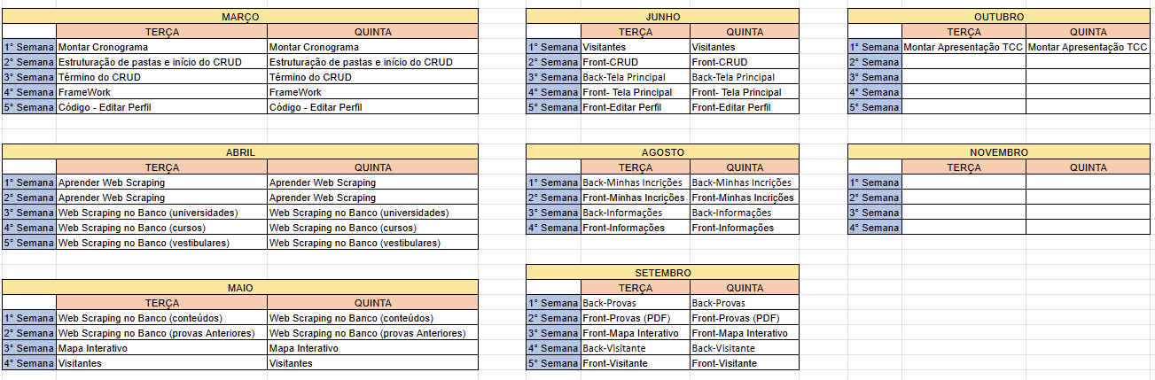

7.2. Desenvolvimento Realizado e Adaptações
- Estruturação do Projeto: Organização dos arquivos, definição das tecnologias e configuração do ambiente de desenvolvimento do aplicativo, backend e banco de dados.
- Desenvolvimento do Backend: Implementação das rotas de autenticação, usuários, vestibulares, agenda, provas anteriores, cursos, universidades e sugestões.
- Desenvolvimento do Aplicativo: Criação das telas de cadastro, login, recuperação de senha, Home, vestibulares, detalhes, agenda, mapa e perfil.
- Coleta e Cadastro de Informações: Desenvolvimento e ajustes dos processos de Web Scraping, além da organização das informações de vestibulares e provas anteriores no banco de dados.
- Implementação da Agenda: Desenvolvimento das funcionalidades para adicionar e remover vestibulares, visualizar eventos e navegar pelo calendário.
- Desenvolvimento da Área Administrativa: Implementação da interface web destinada ao gerenciamento das informações do sistema.
- Integração e Correções: Realização de ajustes na comunicação entre aplicativo, backend e banco de dados, além de correções identificadas durante o desenvolvimento.
- Testes das Funcionalidades: Realização de verificações das rotas da API e do funcionamento das telas, com identificação e correção de problemas.
- Pesquisa de Aceitação: Aplicação de um formulário para avaliar a utilidade, clareza da interface e aceitação do AgendaVest, obtendo 107 respostas.
- Elaboração da Documentação: Desenvolvimento e atualização da Especificação de Requisitos de Software (ERS) e do Documento de Testes, conforme as funcionalidades implementadas.
Algumas funcionalidades foram desenvolvidas em períodos diferentes dos inicialmente planejados, e outras passaram por ajustes após sua implementação.
Além disso, a necessidade de revisar o funcionamento do aplicativo e manter a documentação atualizada exigiu a inclusão de atividades que não estavam detalhadas no cronograma original.

8. Regras de Negócio

Validação de Cadastro
- Descrição: O cadastro de novos usuários deverá garantir o preenchimento correto das informações obrigatórias.
- Regra: O sistema deverá validar nome de usuário, e-mail, senha e palavra-chave, respeitando os tamanhos mínimos definidos na implementação. O e-mail deverá possuir formato válido e não poderá estar vinculado a outra conta. A foto de perfil será opcional.
- Exemplo: Caso o usuário tente se cadastrar utilizando um e-mail já existente, o sistema impedirá a criação da conta e apresentará uma mensagem informando que o e-mail já está cadastrado.

8.2 Autenticação do Usuário
- Descrição: O acesso às funcionalidades restritas deverá ser permitido somente para usuários autenticados.
- Regra: O sistema deverá validar o e-mail e a senha informados durante o login. Após a autenticação, o usuário será identificado por meio de um token JWT.
- Exemplo: Caso o usuário informe credenciais válidas, o sistema permitirá o acesso à Home completa. Caso as credenciais estejam incorretas, será exibida uma mensagem de erro.

8.3. Recuperação de Senha
- Descrição: O sistema deverá permitir que usuários cadastrados recuperem o acesso à conta.
- Regra: A redefinição de senha deverá exigir o e-mail cadastrado, a palavra-chave correta, a nova senha e sua confirmação. A nova senha deverá atender ao tamanho mínimo definido no sistema.
- Exemplo: Caso a palavra-chave informada esteja incorreta, a senha não será alterada. Caso todos os dados sejam válidos, a nova senha será registrada.

8.4. Alteração de Dados Pessoais
- Descrição: O usuário autenticado poderá modificar seu nome de usuário e e-mail.
- Regra: O sistema deverá permitir alterações somente nos dados pertencentes à conta autenticada. O novo e-mail deverá possuir formato válido e não poderá estar cadastrado em outra conta.
- Exemplo: Caso o usuário tente alterar seu e-mail para um endereço já utilizado por outra pessoa, o sistema impedirá a alteração e apresentará uma mensagem de erro.

8.5. Alteração de Senha pelo Perfil
- Descrição: O usuário autenticado poderá alterar a senha de sua conta.
- Regra: A alteração exigirá uma nova senha, a confirmação da nova senha e a palavra-chave cadastrada. A confirmação deverá corresponder à nova senha informada.
- Exemplo: Caso o usuário informe uma palavra-chave incorreta, o sistema impedirá a alteração da senha.

8.6. Controle de Acesso do Visitante
- Descrição: O sistema deverá oferecer acesso limitado aos usuários que não possuem uma sessão autenticada.
- Regra: Visitantes poderão visualizar vestibulares, pesquisar, aplicar filtros e utilizar o mapa. O acesso aos detalhes dos vestibulares e às funcionalidades pessoais exigirá login.
- Exemplo: Caso um visitante selecione o botão "Ver Mais" de um vestibular, o sistema apresentará uma mensagem informando que é necessário realizar login, oferecendo as opções de cancelar ou acessar a tela de Login.

8.7. Determinação da Situação dos Vestibulares
- Descrição: O sistema deverá identificar automaticamente a situação de cada vestibular com base nas datas cadastradas.
- Regra: A situação deverá ser determinada da seguinte forma:
- Inscrições em breve: quando a data atual for anterior ao início das inscrições.
- Inscrições abertas: quando a data atual estiver dentro do período de inscrições.
- Inscrições encerradas: quando o período de inscrições tiver terminado, mas a prova ainda não tiver ocorrido.
- Processo encerrado: quando a data da prova já tiver passado.
- Exemplo: Caso o prazo de inscrição de um vestibular tenha terminado e sua prova ainda não tenha ocorrido, o sistema deverá apresentar a situação "Inscrições encerradas".

8.8. Ordenação dos Vestibulares
- Descrição: Os vestibulares deverão ser apresentados conforme sua situação atual e a proximidade das datas.
- Regra: O sistema deverá priorizar, nesta ordem, os vestibulares com inscrições abertas, inscrições em breve, inscrições encerradas e processo encerrado.
- Exemplo: Um vestibular com inscrições abertas deverá aparecer antes de outro cujas inscrições ainda não começaram.
Dentro de cada situação, a ordenação deverá considerar:
- Inscrições abertas: data de encerramento das inscrições.
- Inscrições em breve: data de início das inscrições.
- Inscrições encerradas: data da prova.
- Processo encerrado: data da prova.

8.9. Pesquisa e Filtros de Vestibulares
- Descrição: O sistema deverá permitir a localização de vestibulares por meio de pesquisa e filtros.
- Regra: A pesquisa deverá considerar o nome do vestibular. Os filtros deverão apresentar somente os vestibulares correspondentes à situação selecionada.
- Exemplo: Ao pesquisar por "FUVEST", o sistema deverá apresentar os vestibulares correspondentes ao nome informado. Ao selecionar o filtro "Abertas", somente os vestibulares com inscrições abertas deverão ser exibidos.

8.10. Organização dos Vestibulares do Usuário
- Descrição: O sistema deverá organizar os vestibulares apresentados ao usuário cadastrado de acordo com sua agenda pessoal.
- Regra: A tela Vestibulares deverá apresentar as seguintes seções:
- Meus vestibulares: vestibulares que o usuário adicionou à sua agenda.
- Inscrições abertas: vestibulares com inscrições abertas que ainda não foram adicionados à agenda.
- Outros vestibulares: vestibulares restantes que não pertencem às duas seções anteriores.
Um mesmo vestibular não deverá aparecer simultaneamente em mais de uma seção.
- Exemplo: Caso o usuário adicione à agenda um vestibular que estava na seção "Inscrições abertas", esse vestibular deverá passar a aparecer em "Meus vestibulares", deixando de ser exibido na seção anterior.

8.11. Adição de Vestibulares à Agenda
- Descrição: O usuário autenticado poderá adicionar vestibulares de seu interesse à agenda pessoal.
- Regra: O sistema não deverá permitir que o mesmo vestibular seja adicionado mais de uma vez à agenda do mesmo usuário.
- Exemplo: Caso o usuário adicione um vestibular à sua agenda, o botão deverá passar a apresentar a opção "Remover da Minha Agenda", impedindo uma nova adição do mesmo vestibular.
A inclusão de um vestibular na agenda representa apenas o acompanhamento pessoal daquele processo seletivo, não significando a realização de uma inscrição oficial.

8.12. Restrição de Adição de Processos Encerrados
- Descrição: O sistema deverá considerar a situação do vestibular ao permitir sua inclusão na agenda.
- Regra: Vestibulares cujo processo seletivo esteja encerrado não poderão ser adicionados à agenda. Entretanto, caso já tenham sido adicionados anteriormente, poderão ser removidos.
- Exemplo: Caso um vestibular já esteja com o processo encerrado e não pertença à agenda do usuário, o sistema apresentará o botão "Processo Encerrado", desabilitado.

8.13. Remoção de Vestibulares da Agenda
- Descrição: O usuário deverá poder remover vestibulares anteriormente adicionados à sua agenda.
- Regra: Antes de realizar a exclusão, o sistema deverá solicitar a confirmação do usuário.
- Exemplo: Ao selecionar "Remover da Minha Agenda", o aplicativo apresentará uma mensagem de confirmação. Caso o usuário confirme, o vestibular será removido. Caso selecione cancelar, o vestibular continuará na agenda.

8.14. Visualização do Calendário
- Descrição: O sistema deverá apresentar as informações da agenda pessoal em um calendário mensal.
- Regra: O calendário deverá utilizar os vestibulares adicionados à agenda do usuário autenticado, permitindo a navegação entre os meses e a seleção de datas.
- Exemplo: Caso o usuário selecione uma data que contenha um evento relacionado a um vestibular acompanhado, o sistema deverá apresentar as informações correspondentes àquele dia.

8.15. Consulta de Provas Anteriores
- Descrição: O sistema deverá permitir que usuários cadastrados consultem provas anteriores e seus respectivos gabaritos.
- Regra: As provas deverão estar vinculadas aos vestibulares cadastrados e poderão ser identificadas pelo ano e pela fase, quando aplicável.
- Exemplo: Ao acessar a seção de provas anteriores de um vestibular, o usuário poderá selecionar uma prova disponível e utilizar as opções "Ver Prova" ou "Ver Gabarito" para abrir os respectivos documentos.

8.16. Pesquisa de Universidades no Mapa
- Descrição: O sistema deverá permitir a pesquisa de universidades e a consulta de informações relacionadas aos cursos.
- Regra: Os resultados deverão considerar as informações cadastradas no sistema, como nome da instituição, curso, nota de corte e localização.
- Exemplo: Caso o usuário pesquise um curso, o aplicativo deverá apresentar as universidades correspondentes disponíveis na base de dados, permitindo consultar sua localização no mapa.

8.17. Pesquisa por Localização
- Descrição: O sistema deverá permitir que o usuário utilize diferentes locais como referência para a pesquisa de universidades.
- Regra: Ao selecionar "Mais Próximos", o sistema deverá utilizar a localização do dispositivo como referência. Ao selecionar "Escolher Local", deverá considerar o local informado pelo usuário.
- Exemplo: Caso o usuário escolha uma cidade diferente da sua localização atual, o aplicativo deverá utilizar essa cidade como referência para apresentar as distâncias até as universidades.

8.18. Envio de Sugestões
- Descrição: Os usuários cadastrados poderão enviar sugestões de vestibulares ou cursos.
- Regra: O envio de sugestões deverá estar disponível somente para usuários autenticados. As sugestões deverão ser registradas para posterior consulta e gerenciamento pela área administrativa.
- Exemplo: Caso o usuário informe o nome de um vestibular que gostaria de encontrar no aplicativo e selecione "Enviar Sugestão", o sistema deverá registrar a informação e apresentar uma confirmação.

8.19. Exclusão da Conta
- Descrição: O usuário deverá poder solicitar a exclusão de sua própria conta.
- Regra: A exclusão deverá exigir a senha atual do usuário. Caso a senha esteja incorreta ou não seja informada, a operação não poderá ser concluída.
- Exemplo: Ao selecionar "Deletar Perfil", o sistema solicitará a senha. Caso a senha esteja correta, a conta será excluída e a sessão do usuário será encerrada.

8.20. Validação das Datas dos Vestibulares
- Descrição: O sistema deverá garantir a consistência das datas cadastradas para os vestibulares.
- Regra: A data de encerramento das inscrições deverá ser posterior à data de início, e a data da prova deverá ser posterior ao encerramento das inscrições.
- Exemplo: Caso seja cadastrado um vestibular com data de prova anterior ao término das inscrições, o backend deverá rejeitar o cadastro e apresentar uma mensagem de erro.

9. Anexos

9.1 Imagens das Telas
Este tópico apresenta as imagens das principais telas do aplicativo AgendaVest, permitindo visualizar sua interface, seus componentes e suas funcionalidades.

Tela Inicial
- Descrição: A tela inicial permite que o usuário escolha como deseja acessar o aplicativo.
- Componentes:
  - Identificação do AgendaVest;
  - Opção de Login;
  - Opção de Cadastro;
  - Opção de acesso como Visitante.
- Imagem:
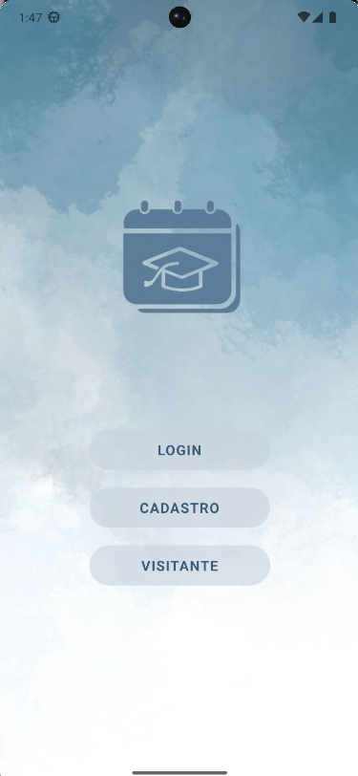

9.1.2. Tela de Login
- Descrição: A tela de Login permite que usuários cadastrados acessem suas contas utilizando e-mail e senha.
- Componentes:
- Campo de E-mail;
- Campo de Senha;
- Opção de visualizar ou ocultar senha;
- Botão "Entrar";
- Opção de recuperação de senha.
- Imagem:
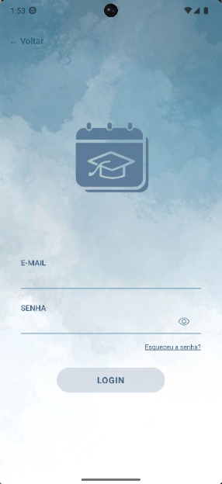

9.1.3. Tela de Cadastro
- Descrição: A tela de Cadastro permite que novos usuários criem uma conta no aplicativo.
- Componentes:
- Campo de Nome de Usuário;
- Campo de E-mail;
- Campo de Senha;
- Campo de Palavra-chave;
- Opção de adicionar foto de perfil;
- Botão de Cadastro.
- Imagem:
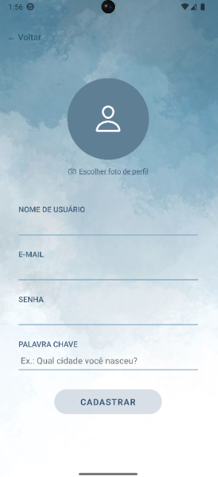

9.1.4. Tela de Recuperação de Senha
- Descrição: A tela permite que usuários cadastrados redefinam sua senha utilizando a palavra-chave informada no cadastro.
- Componentes:
- Campo de E-mail;
- Campo de Nova Senha;
- Campo de Confirmação da Nova Senha;
- Campo de Palavra-chave;
- Botão para confirmar a alteração.
- Imagem:
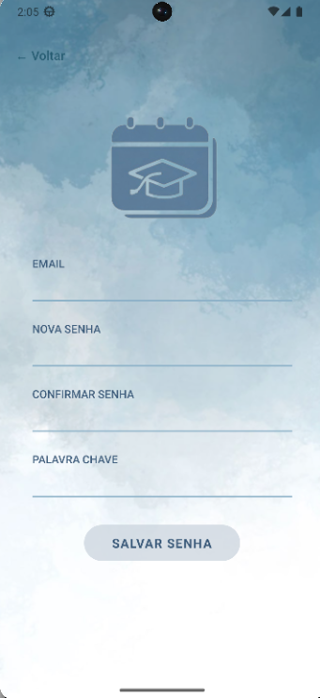

9.1.5. Tela Home – Visitante
- Descrição: A Home do visitante apresenta uma versão limitada das informações disponíveis no aplicativo, incentivando a realização de login para acessar funcionalidades pessoais.
- Componentes:
- Saudação inicial;
- Cards informativos de agenda e provas próximas;
- Seção "Próximos eventos";
- Mensagem de orientação para login;
- Botão "Entrar";
- Barra de navegação inferior.
- Imagem:
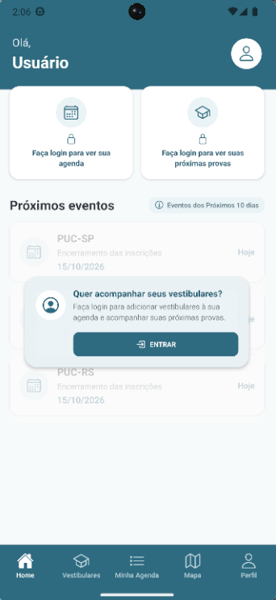

9.1.6. Tela Home – Usuário Cadastrado
- Descrição: A Home apresenta informações relacionadas aos vestibulares acompanhados pelo usuário e aos próximos eventos.
- Componentes:
- Saudação;
- Quantidade de vestibulares adicionados;
- Quantidade de provas próximas;
- Seção "Próximos eventos";
- Seção "Meus Vestibulares";
- Barra de navegação inferior.
- Imagem:
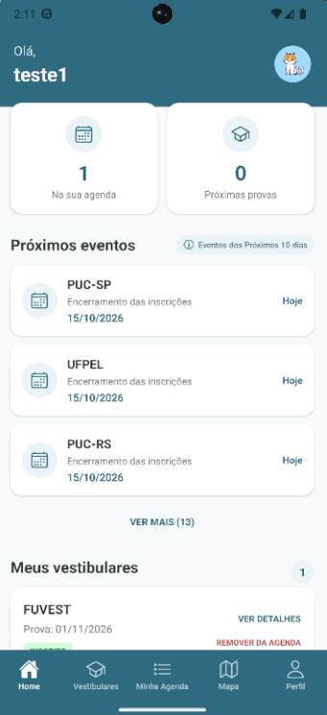

9.1.7. Tela Vestibulares – Visitante
- Descrição: A tela apresenta os vestibulares disponíveis para consulta, permitindo pesquisa e filtragem, mas restringindo o acesso aos detalhes.
- Componentes:
- Título e subtítulo;
- Barra de pesquisa;
- Filtros horizontais;
- Cards de vestibulares;
- Indicadores de situação;
- Botão "Ver Mais".
- Imagem:
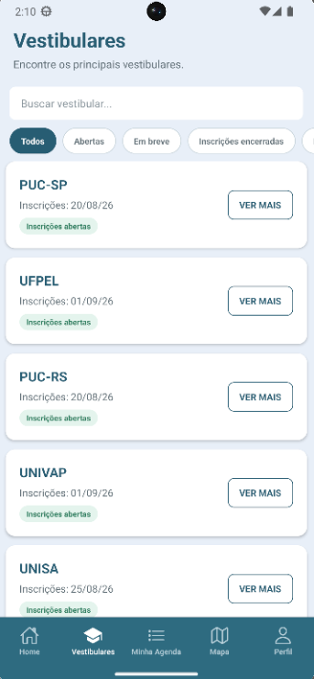

9.1.8. Tela Vestibulares – Usuário Cadastrado
- Descrição: A tela permite visualizar, pesquisar e filtrar vestibulares, organizando os processos seletivos conforme a agenda pessoal do usuário.
- Componentes:
- Barra de pesquisa;
- Filtros de situação;
- Seção "Meus vestibulares";
- Seção "Inscrições abertas";
- Seção "Outros vestibulares";
- Cards com informações dos vestibulares;
- Botão "Ver Mais".
- Imagem:
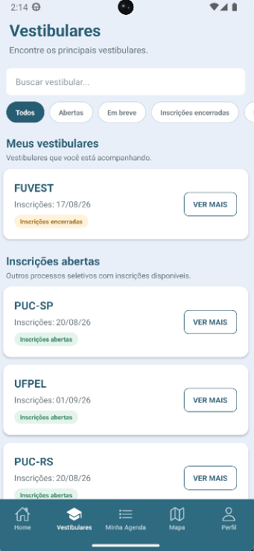

9.1.9. Tela de Detalhes do Vestibulares
- Descrição: A tela apresenta informações detalhadas sobre o processo seletivo escolhido pelo usuário autenticado.
- Componentes:
- Nome do vestibular;
- Data de início das inscrições;
- Data de encerramento das inscrições;
- Data da prova;
- Taxa de inscrição;
- Acesso ao edital;
- Acesso às provas anteriores;
- Botão para adicionar ou remover o vestibular da agenda.
- Imagem:
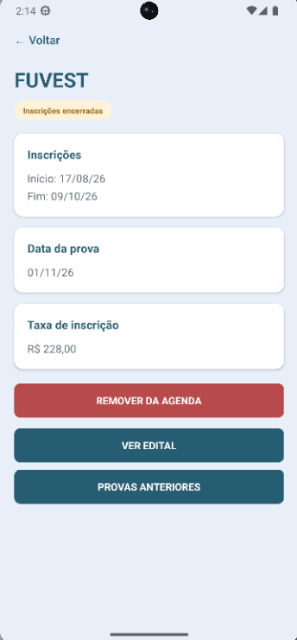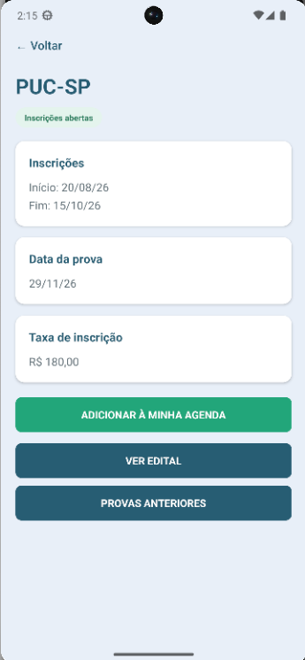

9.1.10. Tela de Provas Anteriores
- Descrição: A tela permite consultar provas e gabaritos de edições anteriores do vestibular selecionado.
- Componentes:
- Identificação do vestibular;
- Lista de provas anteriores;
- Ano da prova;
- Identificação da fase, quando disponível;
- Botão "Ver Prova";
- Botão "Ver Gabarito".
- Imagem:
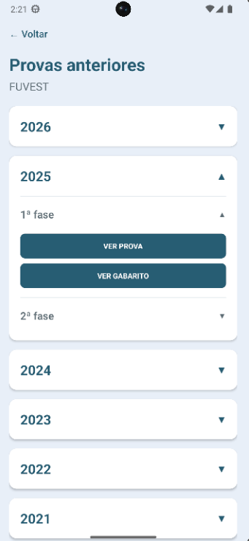

9.1.11. Tela Minha Agenda — Visitante
- Descrição: A tela informa que o recurso de agenda pessoal está disponível somente para usuários autenticados.
- Componentes:
- Mensagem de orientação;
- Botão "Entrar";
- Opção "Cadastre-se";
- Barra de navegação inferior.
- Imagem:
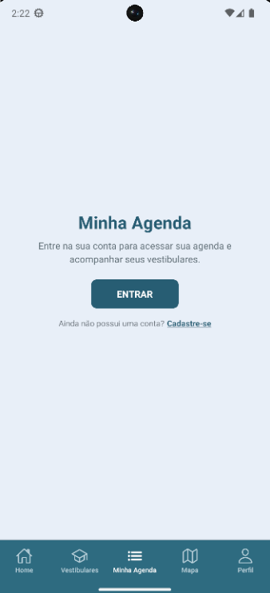

9.1.12. Tela Minha Agenda — Usuário Cadastrado
- Descrição: A tela permite que o usuário acompanhe datas relacionadas aos vestibulares adicionados à sua agenda.
- Componentes:
- Calendário mensal;
- Setas de navegação entre meses;
- Seleção de dias;
- Informações dos eventos relacionados à data selecionada;
- Acesso aos detalhes dos vestibulares.
- Imagem:
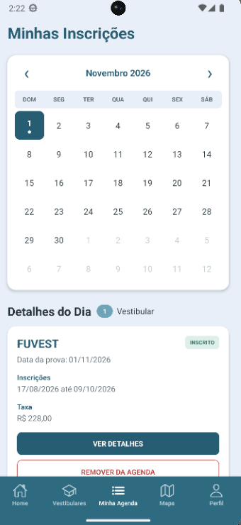

9.1.13. Tela Mapa
- Descrição: A tela apresenta universidades em um mapa interativo, permitindo pesquisas de instituições e cursos e consultas de localização e distância.
- Componentes:
- Campos e opções de pesquisa;
- Opção "Mais Próximos";
- Opção "Escolher Local";
- Mapa interativo;
- Marcações das universidades;
- Resultados com informações das instituições, cursos, notas de corte e distâncias.
- Imagem:
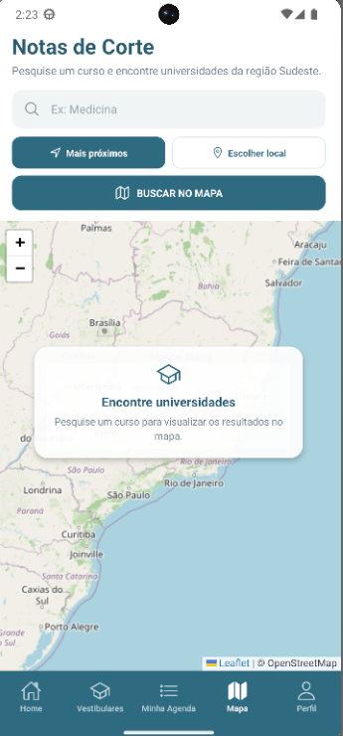

9.1.14. Tela Perfil – Visitante
- Descrição: A tela orienta os visitantes a realizarem login ou cadastro para acessar as funcionalidades de gerenciamento da conta.
- Componentes:
- Mensagem informativa;
- Botão "Entrar";
- Opção "Cadastre-se".
- Imagem:
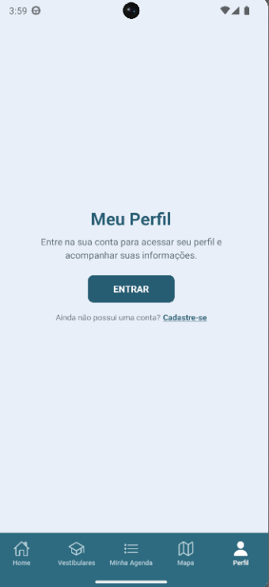

9.1.15. Tela Perfil – Usuário Cadastrado
- Descrição: A tela apresenta as informações pessoais do usuário e permite o acesso às funcionalidades de gerenciamento da conta.
- Componentes:
- Foto de perfil;
- Nome de usuário;
- E-mail;
- Seção "Meus dados";
- Seção "Segurança";
- Seção "Sugestões";
- Opção para sair da conta;
- Opção para excluir o perfil.
- Imagem:
